加密光盘刻录机
（YD-FCD01指纹型）
使用说明



指纹录入
初次使用光驱时，状态指示灯为紫色，需要首先录入指纹。步骤如下：
- 将USB数据线一端与刻录机相连；另一端与电脑USB接口相连；（电力不足时增加使用USB电源线）；
- 打开指纹管理工具软件；
- 输入管理员密码；（初始密码：88888888）
- 按照提示录入指纹，直到提示录入成功；
- 关闭指纹管理工具软件。
- 指纹录入之后状态指示灯应为蓝色。

注：仅在指纹管理时需要打开指纹管理工具软件，正常刻录无需安装并使用该软件。
3

装箱清单
- 刻录机主机一台
- USB数据线一条
- USB电源线一条

产品简介
加密光盘刻录机（YD-FCD01指纹型）是一款USB移动光驱。通过指纹识别比对进行身份认证，认证通过后，才可以使用光驱的读写功能。采用国密算法对写入光盘的数据进行加密，刻录完成的光盘在其它类型光驱上无法获取数据，只有在相同密钥的指纹型加密刻录机上才可以读取数据。可以有效地预防非授权使用与光盘不慎丢失带来的数据安全隐患，保证了光盘在保存、传递期间盘内数据的安全性。

1

指纹管理工具
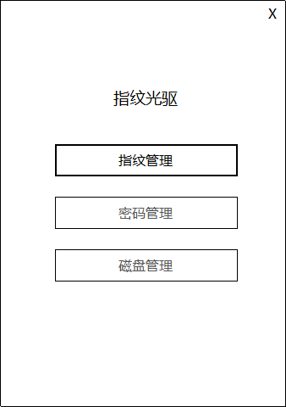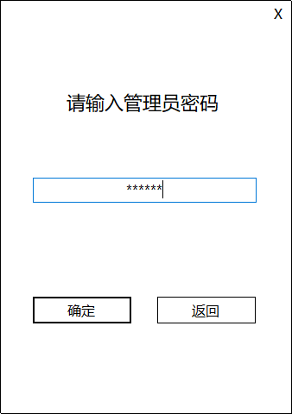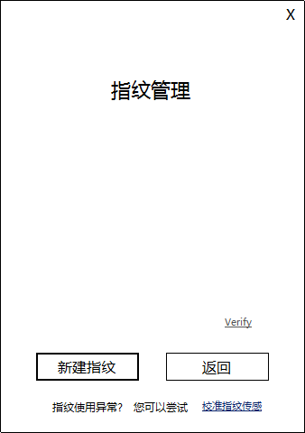
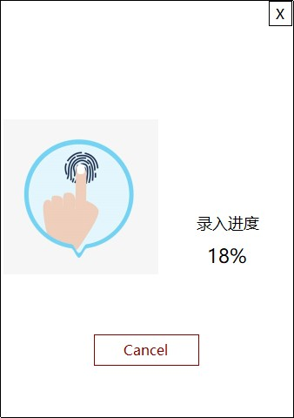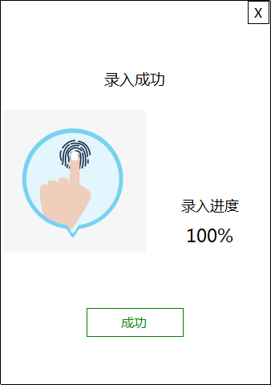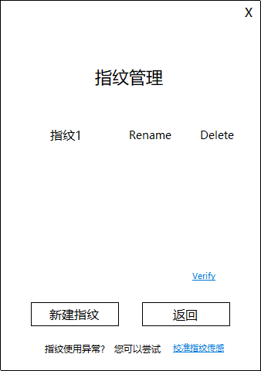
4

产品外观
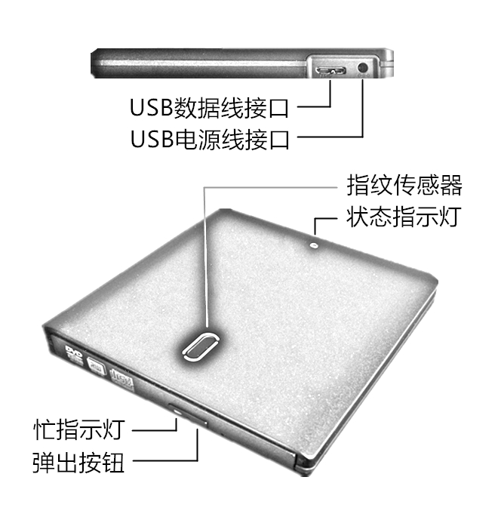

2

光盘刻录
使用刻录机需要验证指纹，验证通过之后才能读写光盘。
刻录光盘步骤如下：
- 保持刻录机与电脑连接；
- 将已经录入指纹的手指按压在指纹传感器上，进行验证，验证通过后状态指示灯由蓝色变为绿色；
- 插入待刻录的光盘；
- 系统出现光驱设备后，可采用系统自带刻录软件或第三方刻录软件进行刻录；
- 刻录完成后光盘自动弹出。

注：指纹对比失败，状态指示灯由蓝色变为红色，此时需要抬起手指，再次按压指纹传感器比对。

5

状态指示
状态指示灯颜色 | 含义
紫色 | 尚未录入指纹，无法读写光盘
蓝色 | 已录入指纹，等待验证指纹，无法读写光盘
绿色 | 指纹验证通过，可以读写光盘
红色 | 指纹验证失败，无法读写光盘

密码管理
指纹管理工具软件中的此项功能已被禁用。为了避免用户修改密码后忘记密码导致无法进行指纹管理，已禁用密码管理功能。本节内容略。
6

环保说明
产品中有害物质的名称及含量
部件名称 | 有害物质
部件名称 | 铅(Pb) | 汞(Hb) | 镉(Cd) | 六价铬(Cr(VI)) | 多溴联苯(PBB) | 多溴二笨醚  (PBDE)
主机 | X | O | O | O | O | O
线缆 | X | O | O | O | O | O
本表格依据SJ/T 11364的规定编制
O： 表示该有害物质在该部件所有均质材料中的含量均在GB/T 26572规定的限量要求以下。
X： 表示该有害物质至少在该部件的某一均质材料中的含量超出GB/T 26572规定的限量要求，且目前业界没有成熟的替代方案。
本标识内的数字表示产品在正常使用状态下的环保使用期限为10年。
9

规格参数
光盘类型 | 写入速度 | 读取速度
CD-R CD-RW DVD-R DVD-RW DVD+R DVD-R(DL)  DVD+R(DL) | 10x/16x/20x/24x  4x/10x/16x/20x/24x  2x/3x/4x/6x/8x  2x/3x/4x/6x  2.4x/3x/4x/6x/8x  3x/4x/6x  2.4x/3x/4x/6x | 4.1x ~ 24x  4.1x ~ 24x  1.2x ~ 8x  1.2x ~ 8x  1.2x ~ 8x  1.2x ~ 8x  1.2x ~ 8x

支持系统 | Windows XP/7/8/10  Linux操作系统  中科方德、中标麒麟、银河麒麟、  UOS等国产操作系统

7

安全与注意事项
- 安全信息
警告：本产品是1类激光产品。通电状态下打开及锁止失效时有3B类可见及不可见激光辐射，避免光束照射。
- 本产品为精密光学机电产品，请注意轻拿轻放，避免磕碰和振动，避免掷摔。
- 使用时请放置在平整桌面，以免影响产品性能。
- 请勿使用劣质光盘，请勿使用附着灰尘或异物的光盘，以免损坏本产品。
- 请及时关闭舱门，避免灰尘进入。
- 同一张光盘应避免在不同的操作系统下进行刻录，否则可能会导致刻录失败或光盘中已经存在的数据不可用。
- 同一张光盘应避免使用多种刻录软件进行刻录，否则可能会导致刻录失败或光盘中已经存在的数据不可用。
10

规格参数（续）
接口 | USB 2.0
电源供应 | 自带USB数据线供电  电力不足时可增加使用自带USB电源线  电压：DC 5V  电流：1.5A（最大）  注意：请勿使用其它电源供电，以免损坏产品
使用环境 | 温度5℃至35℃  湿度10%至80%
储存环境 | 温度-25℃至55℃  湿度10%至90%
重量 | 290克
尺寸 | 149mm × 143mm × 18mm

8

三包凭证
此三包凭证适用于本产品的三包服务。
本公司遵照国家关于三包服务的政策执行。
服务政策
本产品保修期限为一年，超过保修期实行有偿维修。
人为损坏属于非保修范围。
详细政策请进入本公司官网查阅加密刻录机服务政策。
网址：
邮箱：
电话:：
.

